ÅRSBERETNING 2019 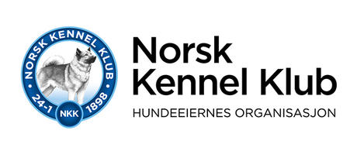
NKK REGION TELEMARK & VESTFOLD
Styret har bestått av:
Leder: Anne Marit Olsen
Nestleder: Magnar Nordsveen
Styremedlem/sekretær: Anita Sørensen
Styremedlem/kasserer: Liv Katrine Borge
Styremedlem: Rita Kastet
Styremedlem: Mona Olsrød
Styremedlem: Joar Brosdal
Varamedlem: Aud Jacobsen
Varamedlem: Hans Tollef Bergan
Det har i 2019 blitt avholdt 7 styremøter.
01.01.2019 ble NKK Region Vestfold slått sammen med NKK Region Telemark, og vi fikk 3 fra Vestfold regionen inn i styret.
2019 har vært et aktivt år for NKK Region Telemark & Vestfold.
Saker og aktiviteter har vært:
- Bø-utstillingen, i år utvidet til 3 dager, National og International utstilling.
Planleggingsmøte i forkant med Telemark Fuglehund klubb og Telemark Elghund klubb. Grenland hundeklubb og Bø/Sauherad hundeklubb tok ansvar for agility lørdag.
Skriver kurs, 3 kvelder v/Anne Marit Olsen.
- Hundens dag på Herkules.
- Oppdretterskolen Del 1.
- Oppdaterings kurs for blodspordommere.
- Organisasjonskurs.
- Valpeshow på Jarlsberg travbane.
- Ringsekretærkurs.
- Deltatt på RS møte med representanter fra regionen, Anne Marit Olsen og Mona Olsrød.
- Regionledermøte med NKK. Anne Marit Olsen og Mona Olsrød representerte regionen.
- Høringer.
-Fellesbestemmelse for jaktprøver.
-Viltforskriften, forslag sendt inn fra regionen.
NKK Region Telemark & Vestfold
Anita Sørensen-sekr.

